tutur2408-*

|  |  |
| --- | --- |
| Projet Encolleuse | LIVRABLE 1  AMDEC et Modélisation du système  L’ÉQUIPE (GROUPE 4)  NAKMOUCHE Walid (chef de projet) - SIMON Manon - Antoine Laurent - BAUD Clément |

Table des matières

Introduction 6

Contexte 6

La situation 6

Répartition des travaux 6

Objectifs 7

Objectifs du projet 7

Objectifs du livrable 7

Analyse fonctionnelle de l’outil 8

Analyse des composants de l’outil 8

Définition du besoin 9

Analyse de l’environnement et des fonctions 10

Établissement des relations entre les fonctions et faisabilité 12

Analyse des risques et des modes de défaillance (AMDEC) 13

Diagramme d’Ishikawa et les cinq pourquoi 15

Exemple des 5 pourquoi : Matière 16

Exemple des 5 pourquoi : Milieu 17

Exemple des 5 pourquoi : Main d’œuvre 17

Exemple des 5 pourquoi : Matériel 18

Exemple des 5 pourquoi : Méthode 18

Tableau AMDEC 19

Guide de préparation de l’utilisation de l’encolleuse 21

Montage et réglage de la caméra 21

Remplissage de la seringue et raccordement 25

Lancement d’une expérience 28

Modélisation mathématique du système 29

Données initiales 29

Dimensions du capot de téléphone (en mm) 29

Système de dépose de colle 29

Forme des cordons de colle 30

Informations utiles pour la modélisation 30

Détermination de l’équation du dépôt de colle 31

Résolution de l’équation différentielle 32

Équation homogène 32

Équation particulière 33

Solution générale 33

Résolution de la solution en régime forcé 34

Résolution de la solution en régime libre 34

Modélisation graphique des solutions (régime forcé et régime libre) 35

Détermination des constantes ou de leur formule correspondante 36

Calcul de  : recherche de la buse 36

Calcul de : recherche du tuyau 37

Calcul de : débit en entrée 37

Calcul de T : moment de passage de régime forcé à libre 38

Nombre de cordon de colle possible à réaliser avec une recharge 38

Régulation 40

Détermination des entrées et de la sortie 40

Mise en place du schéma bloc 40

Schéma bloc avant modélisation du système 40

Schéma bloc après la modélisation du système 43

Calcul du circuit ouvert 44

Détermination de 44

Plans d’expériences 49

Définition de la réponse à optimiser 49

Définition des paramètres / facteurs 49

Définition de la table 50

Définition des niveaux 51

Expérimentation 51

Interprétation des résultats 53

Conclusion 54

Annexes 55

**Table des figures**

[Figure 1 : Schéma représentatif des différentes phases du projet 6](https://viacesifr-my.sharepoint.com/personal/nathan_poret_viacesi_fr/Documents/Projet%20Encolleuse/Livrables/Amdec%20Modelisation/Groupe4-modelidation%20et%20risques.docx#_Toc100955636)

Figure 2 : Liste des composants de l'encolleuse 9

Figure 3 : Diagramme de type « bête à cornes » pour l’encolleuse 9

Figure 4 : Diagramme pieuvre de l’encolleuse 10

Figure 5 : Tableau de caractérisation des fonctions de l’encolleuse 12

Figure 6 : Début du diagramme FAST de l'encolleuse 13

Figure 7 : Diagramme d'Ishikawa de l’encolleuse 15

Figure 8 : Exemple des 5 pourquoi dans le cas d'un manque de colle 16

Figure 9 : Exemple des 5 pourquoi dans le cas d'un problème électrique 17

Figure 10 : Exemple des 5 pourquoi dans le cas d'un problème d'intégration 17

Figure 11 : Exemple des 5 pourquoi dans le cas d'une mauvaise texture de la colle 18

Figure 12 : Exemple des 5 pourquoi dans le cas d'une mauvaise alimentation de la colle 18

Figure 13 : Tableau AMDEC partie 1 19

Figure 14 : Tableau AMDEC partie 2 20

Figure 15 : Support de la caméra 21

Figure 16 : Support de la caméra avec les écrous 21

Figure 17 : Caméra dans le boitier 22

Figure 18 : Placement du boitier avec la pièce plastique 22

Figure 19 : Montage du support de la caméra sur le couvercle 23

Figure 20 : Fixage du fond du boitier sur le support 23

Figure 21 : Montage de la Raspberry sur le support 24

Figure 22 : Connexion de la nappe sur le Raspberry 24

Figure 23 : Montage finale de la caméra sur l'encolleuse 25

Figure 24 : Remplissage de la seringue 26

Figure 25 : Rebouchage du tube de colle 26

Figure 26 : Accordement du tuyau à la seringue 26

Figure 27 : Remplissage du tuyau 27

Figure 28 : Fixation du tuyau sur l'encolleuse 27

Figure 29 : Fixation de la seringue sur l'encolleuse 27

Figure 30 : Interface graphique de l'encolleuse 28

Figure 31 : Dimensions en mm du capot de téléphone 29

Figure 32 : Système de dépose de colle 29

Figure 33 : Forme d’un cordon de colle (vue de dessus) 30

Figure 34 : Cordon de forme demi-elliptique 30

Figure 35 : Modélisation des solutions (débit en mm³/s sur le temps en s) 35

Figure 36 : Schéma bloc avant modélisation du système 40

Figure 37 : Schéma bloc après la modélisation du système 43

Figure 38 : Exemple d'un signal de type "échelon" 46

Figure 39 : Exemple d'un signal de type "rampe" 46

Figure 40 : Exemple d'un signal de type "impulsion" 47

Figure 41 : Exemple de réponse de sortie pour un signal d'entrée de type "échelon" 47

Figure 42 : Définition des niveaux pour chaque variable des plans d'expériences 51

Figure 43 : Exemple d'un plan d'expériences pour la buse rose 52

Figure 44 : Graphe des effets pour chaque paramètre et interaction sur a0 (buse rose) 52

# Introduction

Ce présent document constitue le premier concernant la réalisation de ce projet. Tout au long de cette étude, nous constituerons la base de l’analyse fonctionnelle concernant notre produit à savoir une encolleuse semi-automatique par extrusion. Celle-ci sera agrémentée d’une analyse des modes de défaillance, de leurs effets et de leur criticité (AMDEC). Nous modéliserons, de plus, le problème sous forme mathématique afin de bien comprendre les enjeux et la faisabilité du processus d’un point de vue fonctionnel et automatique. Enfin, des plans d’expériences seront réalisés afin de proposer un début de comparaison de nos calculs théoriques avec le mécanisme réel simulé.

# Contexte

## La situation

Le client de Madame Ash souhaite intégrer une encolleuse automatique dans sa chaîne de production. Une vidéo 360° a été mise à disposition pour observer la chaîne dans laquelle sera intégré le prototype.

La société Tobeca lui a fourni un prototype d'encolleuse à partir d'une imprimante 3D (Creality CR20) utilisant une carte Raspberry Pi pour l'acquisition d'images permettant de visualiser les cordons de colle afin de contrôler la qualité de l'encollage. Il reste simplement à exploiter ce prototype pour l'intégration à la chaîne.

Dans ce cadre, elle a lancé un appel d'offre pour réaliser cette exploitation et c’est notre société, Solution 3D, qui a répondu à cet appel d'offre.

## Répartition des travaux

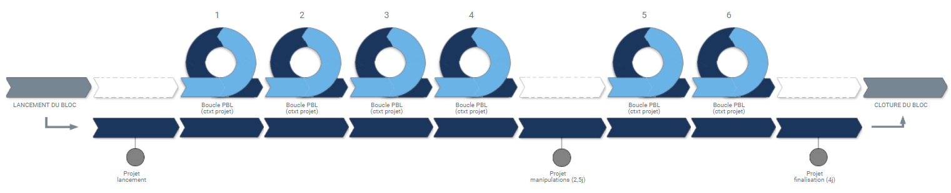Les différentes phases de ce projet sont répertoriées sur le schéma suivant :

Figure 1 : Schéma représentatif des différentes phases du projet

# 

À noter que ce présent livrable se limite à la quatrième boucle PBL.

# Objectifs

## Objectifs du projet

Après avoir répondu à l’appel d’offre, le prototype de l’encolleuse nous a été fourni. Grâce à ce prototype, nous pouvons maintenant réaliser des tests fonctionnels du système et vérifier les attentes du client concernant celui-ci. Ces tests seront évidemment précédés d’une étude en détail de l’encolleuse et des possibles risques de manipulation ainsi qu’une modélisation mathématique permettant de comprendre et de configurer la machine de la meilleure façon possible. L’intégration de cette encolleuse au sein d’une chaîne de production sera également prévue et décrite suivant un processus spécifique.

## Objectifs du livrable

Quant au présent livrable « AMDEC et Modélisation », celui-ci devra intégrer les éléments suivants :

* L’analyse fonctionnelle du prototype de l’encolleuse
* L’analyse des risques (AMDEC) liés à cette encolleuse
* La modélisation mathématique du fonctionnement général de l’encolleuse
* Un plan d’expériences accompagné d’un script de simulation

Une conclusion sera ensuite donnée pour chaque partie afin de remettre les éléments trouvés dans notre contexte de projet.

# Analyse fonctionnelle de l’outil

Cette partie contiendra les éléments concernant la phase de recherche et d’étude de notre encolleuse. Pour réaliser l’analyse fonctionnelle, notre équipe a fait le choix d’utiliser la méthode APTE (*Application aux Techniques de l’Entreprise, créée en 1964 par Gilbert Barbey*) qui est aujourd’hui une méthode universelle pour l’écriture d’analyses fonctionnelles et de conduite de projets. Cette méthode se divise généralement en 3 grandes parties :

* La définition du besoin
* L’analyse de l’environnement et de ses fonctions
* L’établissement des relations entre les fonctions

*Note : Chaque étape va venir s’appuyer sur un diagramme bien spécifique qui lui correspondra (ceux-ci sont toujours définis par la méthode APTE) :*

* *Définition du besoin : « bête à cornes »*
* *Analyse de l’environnement et des fonctions : « diagramme pieuvre »*
* *Établissement des relations entre les fonctions et faisabilité : « diagramme FAST »*

*Cependant avant d’utiliser cette méthode, il est nécessaire d’analyser les composants de l’outil afin de mieux identifier les besoins, l’environnement et les fonctions.*

## Analyse des composants de l’outil

L’outil ici est l’encolleuse. Cet outil est composé de plusieurs composants différents :

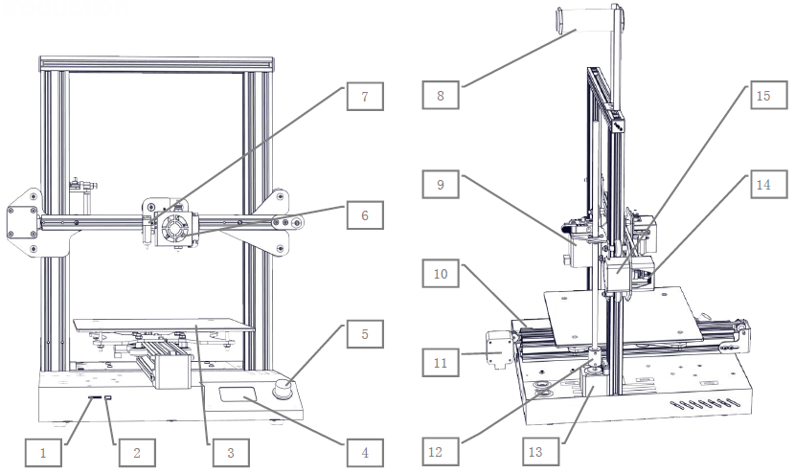

|  |  |
| --- | --- |
| 1 – Emplacement carte SD | 8 – Support du filament |
| 2 – Port USB | 9 – Hélices de l’extrudeuse |
| 3 - Plateforme | 10 – Limite de l’axe Y |
| 4 - Ecran LCD | 11 – Hélices de l’axe Y |
| 5 – Joystick de contrôle | 12 – Axe de couplage |
| 6 – Kit de Buse | 13 – Hélices de l’axe Z |
| 7 – Nivellement automatique | 14 – Limite de l’axe X |
| 15 - Hélices de l’axe X | |

Figure 2 : Liste des composants de l'encolleuse

Cet outil va permettre de réaliser les traits de colle grâce à son système de d’injection qui a été spécialement adapté pour injecter de la colle (ce système est composé notamment d’une seringue, d’un tube et d’une buse adaptée). Chaque composant sera détaillé et étudié dans l’analyse fonctionnelle présentée ci-dessous.

## Définition du besoin

Comme évoqué ci-dessus, la définition du besoin (ou expression du besoin) se fait à l’aide d’un diagramme de type « bête à cornes ». Ce diagramme particulier doit répondre spécifiquement à trois questions : « À qui le produit rend-il service ?», « Sur quoi agit-il ? », et « Dans quel but ? ».

Figure 3 : Diagramme de type « bête à cornes » pour l’encolleuse

Dans notre cas, l’encolleuse rend donc service à l’utilisateur souhaitant réaliser un assemblage par collage en agissant sur le support à encoller. Le but est bien évidemment de déposer la colle à l’emplacement souhaité pour réaliser le collage.

La bête à cornes nous fait rappeler l’importance de définir un besoin avant d’apporter une solution par le produit. Sans l’identification du besoin, la conception peut comporter les failles les plus importantes de l’étude et ainsi faire dévier complètement la réponse au client.

## Analyse de l’environnement et des fonctions

Cette partie de la méthode APTE va nous permettre de recenser les fonctions de service de notre produit et ceci de façon détaillée. La méthode réalise cela à l’aide du très connu diagramme pieuvre. Ce diagramme est constitué du produit situé au centre et, autour, des éléments de son environnement (EME pour Éléments du Milieu Extérieur). La liaison entre le produit et son environnement se fait par des fonctions qui définiront alors les fonctions que nous recherchons pour notre produit.

Il existe deux types de fonctions dans ce diagramme :

* **Les fonctions principales (ou fonctions de transfert)** : ce sont les fonctions pour lesquelles le produit est élaboré. On les dessine par des liens entre deux éléments de l'environnement, liens passant par le système.
* **Les fonctions contraintes** : elles sont un lien entre le produit et un élément de l'environnement. Elles naissent d'une contrainte imposée par un élément extérieur, de l'existence d'un produit déjà existant ou encore d'une exigence particulière de l'utilisateur voire de la présence de normes et de législations.

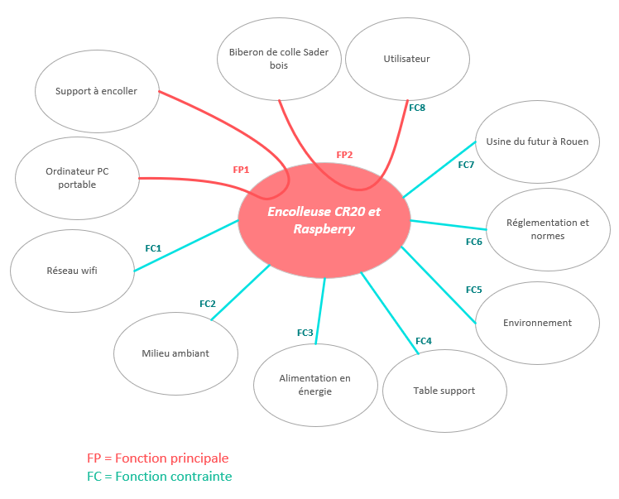

Figure 4 : Diagramme pieuvre de l’encolleuse

Les FP et les FC représentent respectivement les fonctions de transfert et les fonctions contraintes caractéristiques d’un diagramme pieuvre classique. Ces fonctions sont répertoriées ci-dessous :

|  |  |  |  |
| --- | --- | --- | --- |
| Fonctions de transfert / Fonctions contraintes | Critères d'appréciation | Niveaux | Flexibilités |
| FP1 : Commander et contrôler les paramètres du procédé d’encollage | • Qualité et régularité des cordons de colle  • Paramètres contrôlés : débit de colle, vitesse table/aiguille, position aiguille en z, diamètre de l’aiguille | +/- 5% | N0 |
| FP2 : Alimenter de la colle en mode manuel | • La seringue est remplie sans bulle d’air  • La seringue est remplie sans pollution du milieu environnant et des supports | • La seringue est remplie à 75%  • Pas de tâche de colle sur les instruments et la table | • N2  • N1 |
| FC1 : Communiquer avec le Raspberry | • La caméra du Raspberry est réglée horizontalement  • Les photos des encollages sont transmises à un serveur FTP et sont stockées dans le Raspberry  • L’échange de données en wifi entre le Raspberry et l’ordinateur portable est opérationnel | • Plan horizontal +/- 2°  • Photos bien cadrées et nettes (tous les pixels sont lisibles)  • Communication établie | • N1  • N1  • N0 |
| FC2 : S’assurer des conditions expérimentales constantes | • Température  • Humidité relative  • Présence de poussières  • Présence de courant d’air | • 17°C < T < 26°C  • 30% < Hr < 60%  • Dépôts non visibles sur le plateau  • Feuille A4 immobile | • N2  • N2  • N0  • N1 |
| FC3 : Alimenter en énergie électrique | • 4 prises de courant disponibles | Prise de courant en 220 volts à proximité | N0 |
| FC4 : Supporter et assurer l’appui plan | • La CR 20 est stable (Planéité de base d’appui) | État bancal non perceptible au toucher | N1 |
| FC5 : Respecter l’environnement | • Aucun déchet non traité dans le respect de la réglementation | Directive (UE) n° 2018/851 | N1 |
| FC6 : Respecter les normes d’hygiène et de sécurité | • Prise de connaissance de la fiche de données de sécurité de la colle à bois Sader et de la notice du  CR20 | 100% des utilisateurs informés | N0 |
| FC7 : Respecter les contraintes de production de l’usine du futur de Rouen | • Le CR20 prototype est en liaison virtuelle avec l’unité de fabrication  • Les contraintes qualitatives et quantitatives sont respectées | • Avec l’aide des outils appropriés (vidéo et réalité virtuelle)  • +/- 10% | • N1  • N1 |
| FC8 : Commander manuellement l’encolleuse CR20 | • Les déplacements suivant x, y et z sont commandables  • Les risques de détériorer le système sont évités | Documentations :  • Manuel d’utilisation du CR20  • AMDEC moyen réalisée  • AMDEC respectée | • N0  • N0  • N0 |

* N0 : Niveau Impératif
* N1 : Niveau peu négociable
* N2 : Niveau négociable
* N3 : Niveau très négociable

Figure 5 : Tableau de caractérisation des fonctions de l’encolleuse

## Établissement des relations entre les fonctions et faisabilité

Enfin, la méthode APTE se conclut par une étude des fonctions définies précédemment et leur faisabilité par le produit concerné. Le diagramme FAST (Function Analysis System Technique) se construit en se posant les questions suivantes : « Pourquoi ? » et « Comment ? ».

* **« Pourquoi ? »** : pourquoi une fonction doit-elle être assurée ? Accès à une fonction technique d'ordre supérieur, on y répond en lisant le diagramme de droite à gauche.
* **« Comment ? »** : comment cette fonction doit-elle être assurée ? On décompose alors la fonction, et on peut lire la réponse à la question en parcourant le diagramme de gauche à droite.

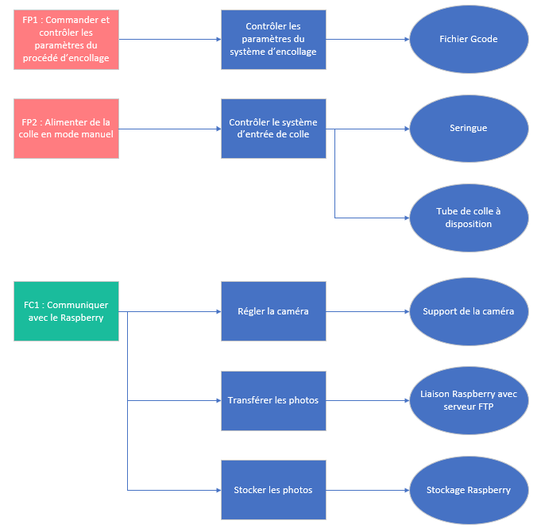

Figure 6 : Début du diagramme FAST de l'encolleuse

Le diagramme FAST fait donc le lien entre nos composants et nos fonctions concrètement. Le diagramme présenté ci-dessus est disponible dans son intégralité dans les annexes (annexe 1 à 7).

À ce niveau-là de l’analyse de l’outil, l’ensemble des composants et des fonctions prévues pour être réalisées par l’encolleuse sont définies. Les contraintes principales liées à cet outil sont présentes et leur importance est mise en contraste. Cependant, considérer que l’analyse globale du système s’arrête ici serait une erreur.

En effet, notre analyse fonctionnelle est cohérente seulement si l’encolleuse ne subit pas de modification dans son environnement. Pour prendre en compte ce type de modifications, plusieurs outils existent. L’un des plus connus est l’analyse des modes de défaillance, de leurs effets et de leur criticité aussi appelé AMDEC (FMECA en anglais).

# Analyse des risques et des modes de défaillance (AMDEC)

La méthode AMDEC propose une façon bien spécifique d’étudier les risques et les possibles dysfonctionnements d’un outil ou d’un fonctionnement en particulier. Celle-ci est très rigoureuse et est devenue, au fil des années, une méthode fiable et réputée. Ce travail est généralement effectué en groupe et invite donc chaque participant à apporter ses propres connaissances et expériences dans l’étude.

À ce jour, plusieurs types d’AMDEC existent :

* La méthode AMDEC produit, est mise en œuvre pour vérifier la conformité d’un produit développé par rapport aux exigences client,
* L’AMDEC processus, est mise en place pour valider la fiabilité du processus de fabrication,
* L’AMDEC moyen (de production), est déployée pour vérifier la fiabilité d’un équipement.
* L’AMDEC fonctionnelle, analyse des défaillances et de ses causes à l'étape de la conception.
* L’AMDEC flux, analyses les risques liés à l'approvisionnement, le temps de réaction et de correction et leurs coûts.

Dans notre cas nous souhaitons étudier l’encolleuse afin de comprendre, de modaliser son comportement et de prévoir son intégration dans une chaîne de production. Le choix du type d’AMDEC adapté à notre analyse s’est donc porté sur l’AMDEC moyen dont l’étude est présentée dans les points suivants.

## Diagramme d’Ishikawa et les cinq pourquoi

Afin de mieux pouvoir identifier les problèmes possibles autour de l’encolleuse, un diagramme d’Ishikawa a été mis en place, celui-ci met en avant les problèmes rangés en grandes catégories. Les cinq catégories les plus importantes sont les problématiques autour du matériel, de la main d’œuvre, de la matière, de la méthode et enfin du milieu.

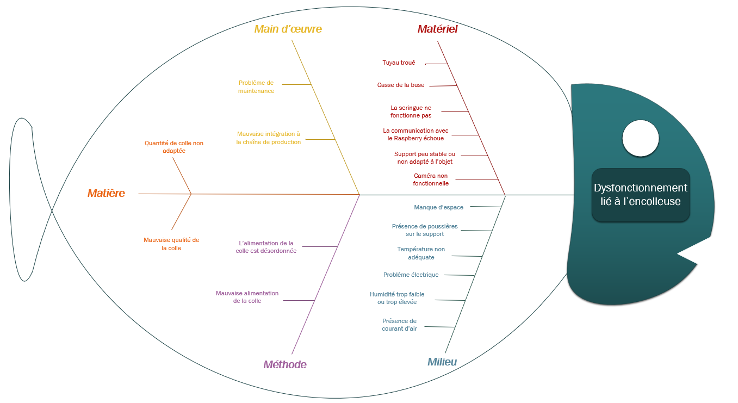

Figure 7 : Diagramme d'Ishikawa de l’encolleuse

Un diagramme d’Ishikawa (ou diagramme « arête de poison ») fait, en fait, partie lui-même d’une méthode appelée la méthode des 5M. Cette méthode offre la possibilité de représenter les différentes causes possibles d’un problème, et ceci, de manière synthétique. Le diagramme part du principe qu’un danger peut aussi se définir par : *la cause issue d’un problème*. Notre diagramme ci-dessus liste ainsi les différentes causes pouvant mener à un dysfonctionnement de l’encolleuse à partir de 5 grandes catégories :

* Main d’œuvre : collaborateurs, compétences, etc.
* Matières : composants entrant dans l’élaboration d’un produit, etc.
* Matériels : moyens de production, outils, équipements, etc.
* Méthodes : techniques, modes opératoires, procédures, etc.
* Milieu : environnement de travail, etc.

*Notes : Les techniques actuelles parlent également de 6M à 9M dans certains secteurs avec de nouvelles catégories comme la mesure ou encore le management.*

Une fois le diagramme d’Ishikawa créé, il faut appliquer la méthode des cinq pourquoi sur chacun des problèmes possibles cités afin de trouver une action préventive et corrective au problème. Ce sont ces actions préventives et correctives qui vont nous permettre de mettre en place notre AMDEC de façon concrète. La méthode des 5 pourquoi consiste à prendre une cause de dysfonctionnement en tant que point de départ et ensuite à se poser 5 fois la même question : « pourquoi ? ». Il est ainsi beaucoup plus facile d’identifier la source principale des problèmes rencontrés. Notre étude propose, ci-dessus, un exemple des 5 pourquoi par catégorie (5M).

### Exemple des 5 pourquoi : Matière

|  |  |
| --- | --- |
| **Exemple** : Cas d’un manque de colle |  |
| **Action préventive :** Alarme en cas de manque de colle (avant d’atteindre une réserve vide) |
| **Action corrective :** Alerter la personne concernée |

Figure 8 : Exemple des 5 pourquoi dans le cas d'un manque de colle

### Exemple des 5 pourquoi : Milieu

|  |  |
| --- | --- |
| **Exemple** : Cas d’un problème électrique |  |
| **Action préventive :** Prévoir un groupe électrogène de secours |
| **Action corrective :** Assurer la maintenance et la surveillance de l’encolleuse pendant la réparation de la panne |

Figure 9 : Exemple des 5 pourquoi dans le cas d'un problème électrique

### Exemple des 5 pourquoi : Main d’œuvre

|  |  |
| --- | --- |
| **Exemple** : Cas d’un problème d’intégration à la chaîne de production |  |
| **Action préventive :** Assurer la formation de la main d’œuvre |
| **Action corrective :** Appeler les personnes en charge du cahier des charges pour leur demander quoi faire |

Figure 10 : Exemple des 5 pourquoi dans le cas d'un problème d'intégration

### Exemple des 5 pourquoi : Matériel

|  |  |
| --- | --- |
| **Exemple** : Cas d’une mauvaise texture de la colle |  |
| **Action préventive :** Déplacer le rangement de la colle loin d’objets contendants et vérifier l’état du tube de colle avant utilisation. |
| **Action corrective :** Nettoyer / changer le tuyau et l’aiguille. Prendre un nouveau tube de colle. |

Figure 11 : Exemple des 5 pourquoi dans le cas d'une mauvaise texture de la colle

### Exemple des 5 pourquoi : Méthode

|  |  |
| --- | --- |
| **Exemple** : Cas d’une mauvaise alimentation de la colle |  |
| **Action préventive :** Vérifier le montage de colle avant d'utiliser le système (en essayant de doucement le déplacer) |
| **Action corrective :** Arrêter d'urgence le système et remettre correctement le montage de la colle |

Figure 12 : Exemple des 5 pourquoi dans le cas d'une mauvaise alimentation de la colle

Une fois cette méthode appliquée à chaque cause du diagramme d’Ishikawa, notre tableau AMDEC peut enfin être complété. L’AMDEC se base également sur un système de notation permettant de comparer chaque problème initial avec les actions correctives et préventives prévues pour améliorer le système. La criticité de chaque problème est ainsi donnée selon la formule suivante :

L’échelle de notation est décrite sur les images ci-dessous :

## Tableau AMDEC

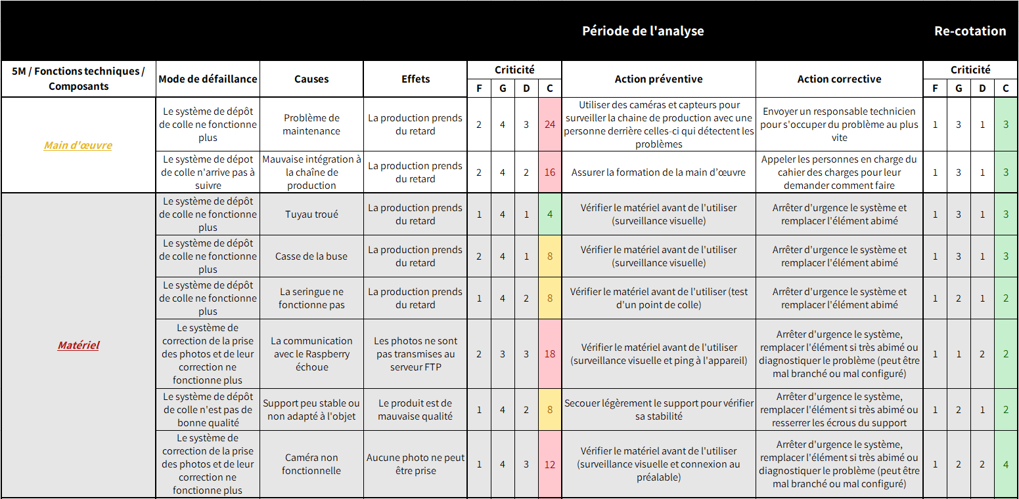

Figure 13 : Tableau AMDEC partie 1

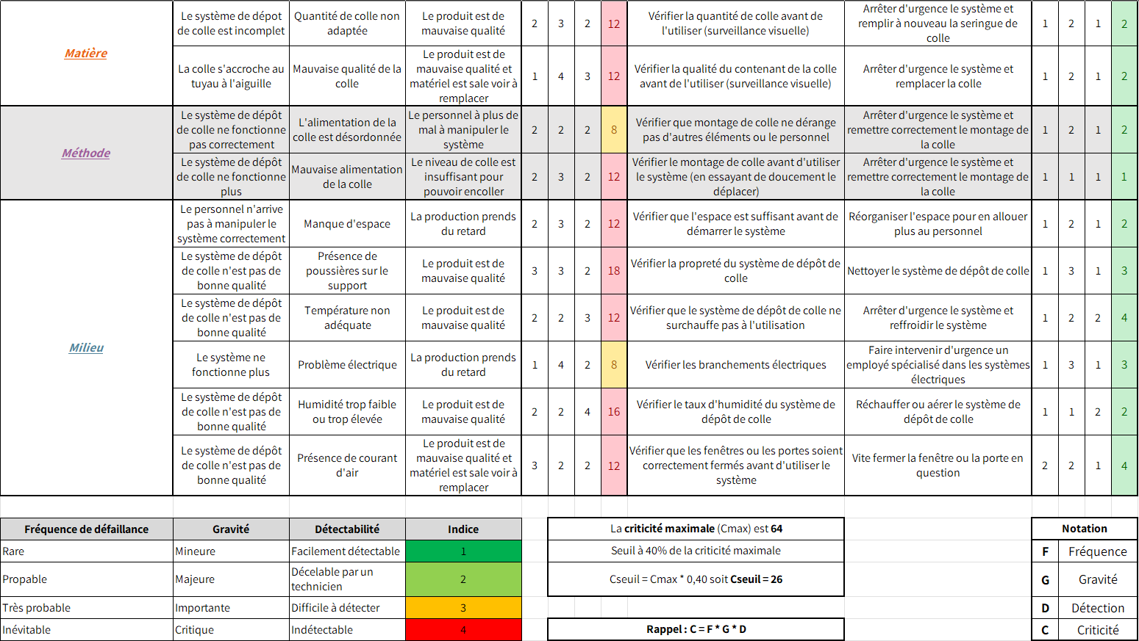

Figure 14 : Tableau AMDEC partie 2

Cette table nous permet maintenant d’identifier les causes les plus problématiques (« critiques ») pour notre système de la même manière que le ferait un technicien connaissant la machine. Celle-ci sera d’ailleurs très utile pour tout personnel étant impliqué de près ou de loin au système et fournie un rapide plan d’action en cas de problème.

Dans notre situation, nous remarquons que le problème le plus critique serait un problème de maintenance sur notre outil ce qui fait écho à notre objectif d’intégration de la machine au sein d’une chaîne de production spécifique.

## Guide de préparation de l’utilisation de l’encolleuse

Ce guide va présenter les grandes étapes à réaliser avant de lancer les différentes expériences et manipulations avec l’encolleuse.

### Montage et réglage de la caméra

#### Montage du boitier de la caméra

Monter les articulations plastiques comme sur l'image, et mettre en place les vis M3x25mm avec une rondelle de chaque côté et un écrou Nylstop au bout :

Figure 15 : Support de la caméra

Ajuster le serrage des écrous afin de pouvoir modifier les angles facilement :

Figure 16 : Support de la caméra avec les écrous

Déballer la caméra et retirer le film de protection sur la lentille. Puis, mettez en place la caméra dans le boitier et ajouter à l'arrière le petit morceau de mousse fourni :

Figure 17 : Caméra dans le boitier

Visser le boitier sur le reste de la structure avec les vis M2x12mm. Attention à bien plaquer le boitier lors du serrage, sinon un risque de forer la pièce plastique est possible :

Figure 18 : Placement du boitier avec la pièce plastique

Percer un deuxième trou de 3 mm sur le couvercle du boitier Raspberry du côté des feuilles de la framboise comme sur l’image suivante (à 32 mm de l’extrémité du boîtier et à 16 mm du bord du boîtier).

#### Montage de la caméra sur l’encolleuse

Monter le support de caméra sur le couvercle, dans le trou qui a été percé, avec la vis M3x12mm, 2 rondelles et 1 écrou Nylstop. Comme pour les articulations du support, ajuster le serrage afin de pouvoir pivoter si nécessaire :

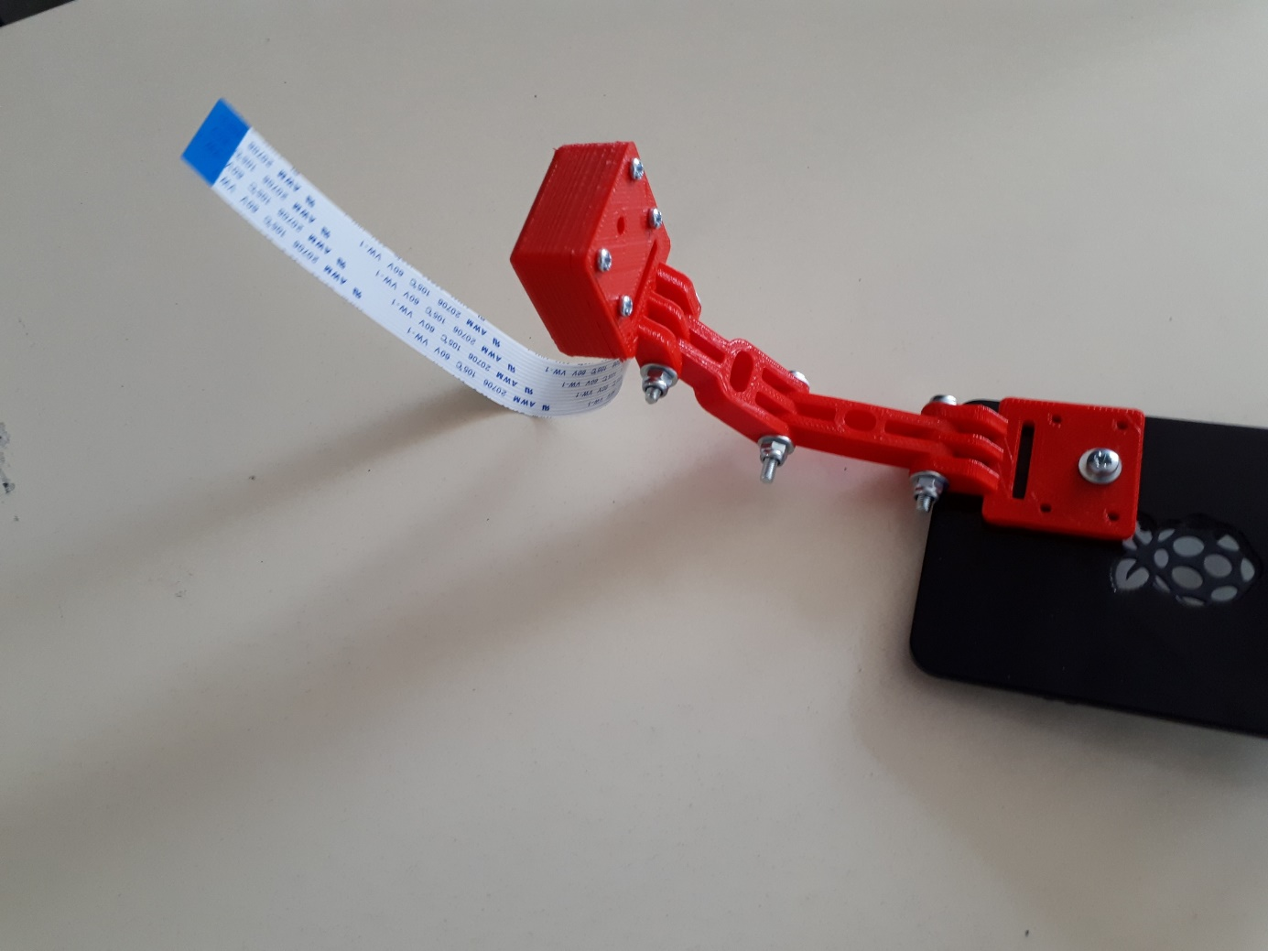

Figure 19 : Montage du support de la caméra sur le couvercle

Fixer le fond du boitier sur le support du dévidoir à fil à l’aide de 2 vis et écrous marteau fournies :

Figure 20 : Fixage du fond du boitier sur le support

Monter la carte Raspberry sur le fond en l’engageant de biais :

Figure 21 : Montage de la Raspberry sur le support

Monter le cadre du boîtier Raspberry et connecter la nappe sur le Raspberry en soulevant le serre nappe sur la carte Raspberry :

Figure 22 : Connexion de la nappe sur le Raspberry

Attention à mettre la nappe dans le bon sens (voir par rapport au côté bleu de la nappe). Rabattre le serre nappe vers le bas pour fixer la nappe.

1. Monter l’ensemble bras + couvercle. Attention à ne pas pincer la nappe en plaçant le couvercle.
2. Entourer l’ensemble boitier + support avec du ruban adhésif noir d’électricien au niveau du support camera.
3. Monter l’ensemble sur l’encolleuse à l’aide des vis et écrous marteaux fournis avec le dévidoir à fil :

Figure 23 : Montage finale de la caméra sur l'encolleuse

#### Réglage physique de la caméra

1. Vérifier que la caméra est bien droite.
2. Vérifier que la caméra est bien fixe.
3. Nettoyer l’objectif avec un morceau de tissu.
4. Éclairer le plateau à l’aide d’une lampe de chevet placer en vue isométrique pour éviter les reflets sur le plateau (afin de vérifier s’il y a des reflets, prenez votre téléphone et mettez-vous à la place de la caméra).

Les images seront stockées sur une carte SD et à récupérer afin de vérifier les différentes photos.

### Remplissage de la seringue et raccordement

Prendre un tube de colle non abimé. Puis, remplir la seringue par le bout de celle-ci.

Figure 24 : Remplissage de la seringue

Une fois la seringue remplit bien reboucher le tube de colle :

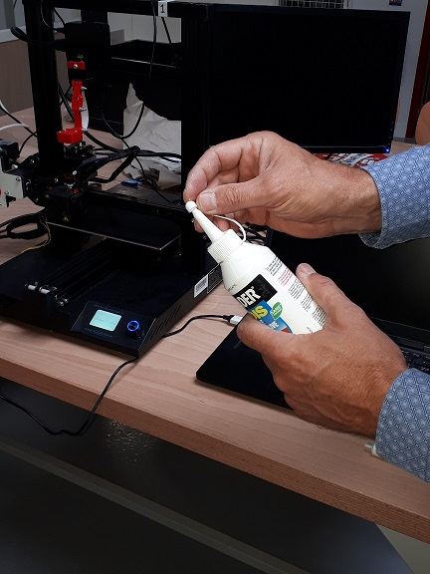

Figure 25 : Rebouchage du tube de colle

Raccorder le tuyau au bout de la seringue :

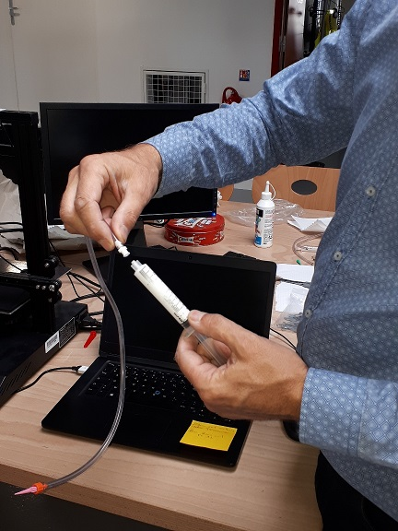

Figure 26 : Accordement du tuyau à la seringue

1. Raccorder l’aiguille sur l’autre bout du tuyau.
2. Remplir le tuyau de colle à l’aide de la seringue remplit. Placer sous la sortie du tube une feuille blanche pour éviter de mettre de la colle sur la table :

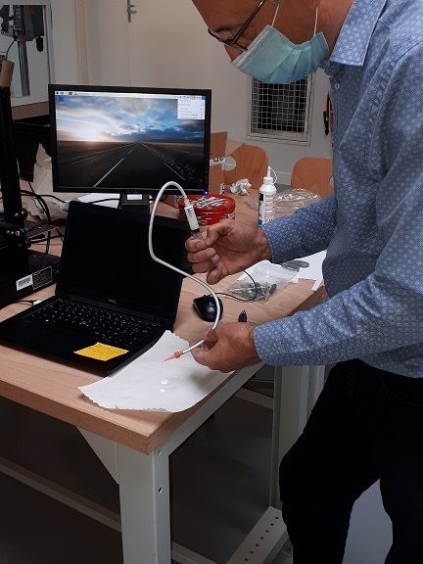

Figure 27 : Remplissage du tuyau

Raccorder le tube à l’encolleuse :

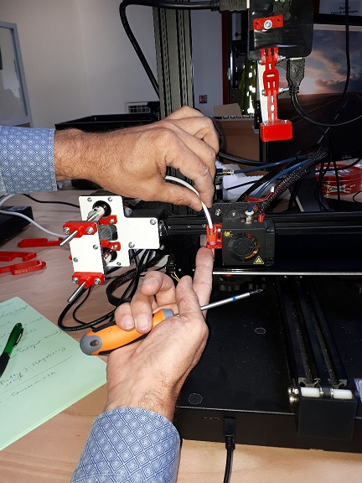

Figure 28 : Fixation du tuyau sur l'encolleuse

Fixer la seringue à l’encolleuse :

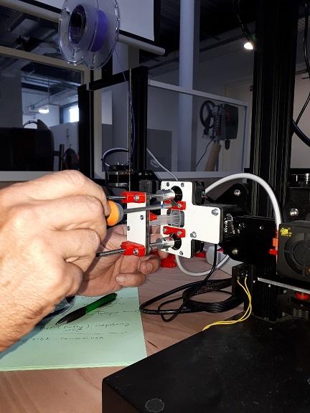

Figure 29 : Fixation de la seringue sur l'encolleuse

Nettoyez enfin le plateau de l’encolleuse (afin d’avoir un fond noir uni)

### Lancement d’une expérience

#### Connexion à l’encolleuse

1. Brancher le Raspberry avec une alimentation micro USB
2. Attendre quelques minutes le temps que le Raspberry se connecte sur le réseau

Pour se connecter à une encolleuse utiliser une de ces adresses dans un navigateur web :

* Encolleuse 1 : 10.176.128.73
* Encolleuse 2 : 10.176.129.74

1. Connectez-vous :

* Utilisateur : PromoA4
* Mot de passe : PromoA4

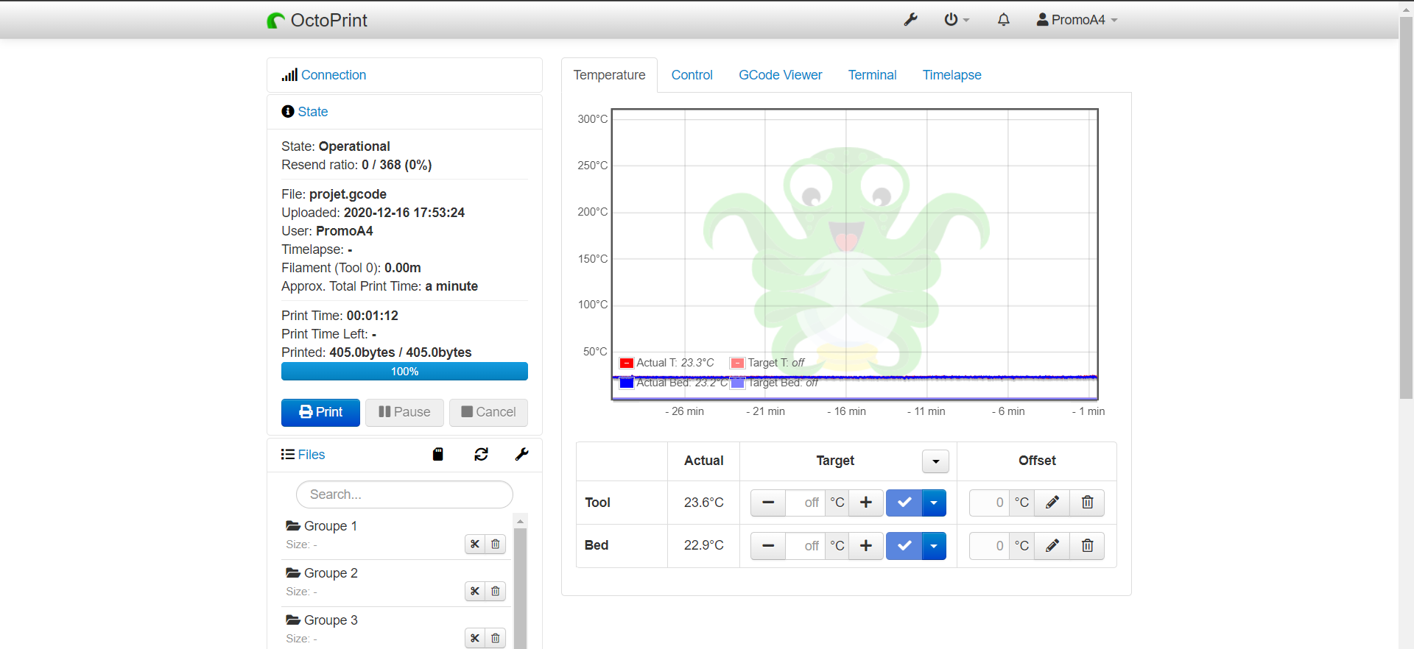

Figure 30 : Interface graphique de l'encolleuse

1. Mettre en place le GCode (code d’actions pour l’encolleuse)
2. Lancer l’expérience en cliquant sur « Print »

#### Récupérer la dernière photo

Afin de voir la dernière photo il faut utiliser le lien suivant (en fonction de l’encolleuse) :

* Encolleuse 1 : <http://10.176.128.73/webcam/?action=snapshot>
* Encolleuse 2 : <http://10.176.128.74/webcam/?action=snapshot>

# Modélisation mathématique du système

## Données initiales

### Dimensions du capot de téléphone (en mm)

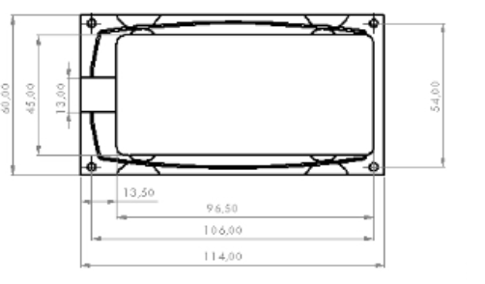

Figure 31 : Dimensions en mm du capot de téléphone

*Note : Ce livrable se concentre d’abord sur la modélisation d’un cordon de colle simple et non sur une forme rectangulaire telle qu’un capot de téléphone. Cette forme sera abordée, dans les prochains livrables, pour une utilisation concrète de l’encolleuse au sein d’une chaîne de production.*

### Système de dépose de colle

Figure 32 : Système de dépose de colle

### Forme des cordons de colle

Le système de transfert de colle présente globalement une élasticité comme en témoigne l’image d’un cordon de colle en vue de dessus (la colle a été déposée à vitesse constante).

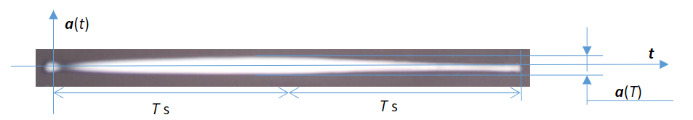

Figure 33 : Forme d’un cordon de colle (vue de dessus)

*Hypothèse : le débit de colle à la sortie de la buse a le même sens de variation que la largeur du cordon .*

Il y a donc un débit transitoire avant d’obtenir un dépôt à constant. Au bout de secondes, lorsque le débit passe à 0, baisse progressivement. Pour un cordon de forme demi-elliptique, on prendra ici mm et mm.

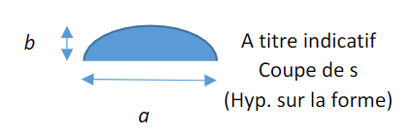

Figure 34 : Cordon de forme demi-elliptique

Cette forme demi-elliptique est également une hypothèse et nous souhaitons que cette section (surface) soit inférieure à (les valeurs de et de ci-dessus sont donc des mesures pour un cordon idéal).

### Informations utiles pour la modélisation

Dans notre contexte, il sera admis que la variation de volume du tube est proportionnelle à la pression relative de celui-ci :

* : Variation de volume dans le tube
* : Pression relative dans le tube
* : Constante qui représente la longueur du tube

Il est dit en mécanique des fluides que si le rayon de la buse est petit par rapport au rayon intérieur du tube la pression relative dans le tube est proportionnelle au débit sortant :

* : Constante qui représente le diamètre du trou en sortie de la buse
* : Le débit de colle en sortie du tube
* : La pression dans le tube

La formule de la variation du débit en fonction du volume et du temps est bien connue :

Et enfin la loi de conservation des volumes va nous permettre de trouver une équation permettant de modélisation le dépôt de colle :

* **Conditions initiales régime forcé** de de :
  + On applique un débit d’entrée constant alors
* **Conditions initiales régime libre** de de :
  + On coupe le débit d’entrée alors ;

**Autre notation** : Le produit de et sera noté dans ce document.

## Détermination de l’équation du dépôt de colle

Afin de déterminer l’équation du système, le point de départ se fera en utilisant la loi de la conservation des volumes, puis en appliquant la formule du débit en fonction d’un volume et du temps. Et, enfin en simplifiant les constantes en une seule.

Loi de la conservation des volumes :

Application de la formule :

La variation de volume dans le tuyau ne peut se faire qu’un sortie puisqu’un liquide est incompressible. Nous obtenons donc :

Développement de l’équation avec les formules définies précédemment :

On simplifie maintenant l’écriture de la dérivée pour l’expliciter dans la formule  :

Nous obtenons donc une équation différentielle de en fonction de :

L’équation différentielle étant maintenant déterminée, il faut désormais la résoudre.

Notez également que, de cette façon, nous obtenons le débit d’entrée de colle et non seulement le débit de sortie.

## Résolution de l’équation différentielle

### Équation homogène

Cette équation est du type , la formule de la solution homogène est donc avec a = et b = 1. Dans ce cas :

La dérivée sera d’ailleurs :

Vérification de la solution homogène en remplaçant les inconnues par nos solutions :

La solution de l’équation homogène est donc correcte.

### Équation particulière

L’équation étant et étant une constante, l’expression qui la représente le plus l’équation est une expression affine de type : où , 1 et sa dérivée .

Il suffit ensuite de remplacer dans l’équation :

Avec étant ( étant la seule constante de l’équation avec ) :

Le produit de 2 facteurs est nul si, et seulement si, au moins un des 2 facteurs est nul. Pour notre cas, nous avions défini plus haut que les constantes sont obligatoirement positives sur . Nous pouvons donc en conclure que .

La solution particulière est donc :

### Solution générale

La solution générale est notée  :

Maintenant que la solution de notre équation différentielle a pris forme, nous pouvons remplacer les inconnues par les valeurs données en entrée du système (conditions initiales).

## Résolution de la solution en régime forcé

Débit d’entrée constant alors ;

Rappel de la solution générale précédemment trouvée :

Détermination de la constante dans le cas du régime forcé à :

En conséquence, l’équation du débit de sortie en régime forcé est :

## Résolution de la solution en régime libre

Débit d’entrée constant alors ;

Rappel de la solution générale précédemment trouvée :

Détermination de la constante dans le cas du régime libre à et :

En conséquence, l’équation du débit de sortie en régime libre est :

## Modélisation graphique des solutions (régime forcé et régime libre)

Après avoir déterminé les solutions générales en régime forcé puis en régime libre, il est maintenant possible les tracer. Rappel des solutions :

* Solution en régime forcé :
* Solution en régime libre :

Les deux courbes ont été ensuite tracées à l’aide de Geogebra :

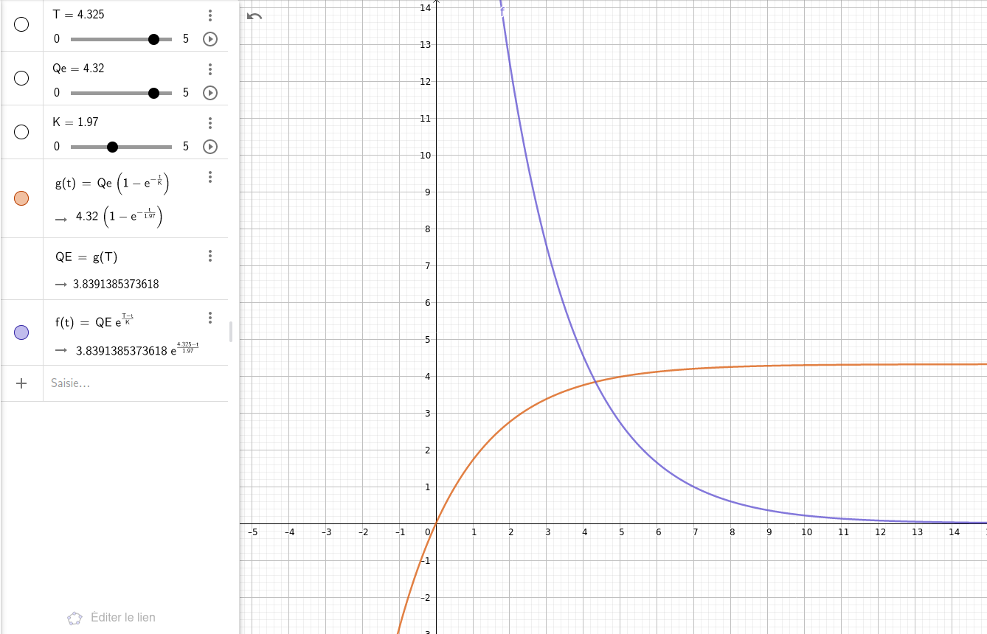

Figure 35 : Modélisation des solutions (débit en mm³/s sur le temps en s)

Les constantes ont été assemblées dans la variable afin d’alléger l’écriture des formules.

Toutes les constantes sont encore inconnues à ce stage et se voient assigner des valeurs au hasard dans un intervalle donné (entre 0 et 5 avec un pas de 0.01). Cependant, l’allure des courbes est exactement celle voulue.

# Détermination des constantes ou de leur formule correspondante

## Calcul de  : recherche de la buse

La constante représente le diamètre du trou en sortie de la buse. Cependant, avant de pouvoir trouver le diamètre de la buse, il nous faut commencer par trouver la surface de colle déposée à un moment précis puis trouver, à partir du résultat précédent, la surface du trou en sortie de la buse. Une fois cette surface calculée, il sera possible d’obtenir le diamètre de la buse ainsi que la buse voulue.

Surface d’une ellipse complète :

On a mm et mm. La formule nécessitant deux rayons (ellipse) et étant un diamètre, il faut ainsi le diviser par 2 :

La surface de l’ellipse complète est donc 3.5 mm². Ici, la forme représentée est une demi-ellipse donc sa surface est de .

On compare ainsi la surface de notre ellipse avec la surface en sortie de la buse attendue : .

Le diamètre de la buse est donc d’environ : .

La buse disponible étant le plus proche de ce diamètre est la buse de **couleur olive** **d’un diamètre de 1.6 mm.** On estime donc que mm.

A partir de cette donnée réelle, il est possible de refaire le calcul précédent pour avoir la surface exacte du cône.

La surface exacte du cône est donc de 2 mm².

## Calcul de : recherche du tuyau

La constante représente la longueur du tuyau utilisé dans le système de l’encolleuse. Celle-ci a été fournie, et mesure ainsi cm soit mm.

Avec cette constante, il est possible de déterminer le nombre de cordons déposables avec une seringue pleine de colle. Ceci sera développée plus loin de ce livrable.

*Remarque importante : Dans notre système, le tuyau sera prérempli avant d’être utilisé, cette constante ne sera donc pas prise en compte (car n’influence pas le système) pour l’équation finale.*

## Calcul de : débit en entrée

Le débit est une constante. Dans le système, représente le débit de colle en sortie de la seringue, mais aussi en entrée du tuyau.

Formule pour trouver :

* : vitesse de la colle en sortie de seringue (en mm/s)
* : surface de la seringue (en mm²)

D’après les données, la seringue Nipro 10CC fait mm de diamètre.

Avec la formule de la surface :

Nous retrouvons donc la valeur donnée en entrée d’environ

Et :

* : vitesse de la machine à réaliser le dépôt de colle (en mm/min)
* : déplacement de la machine pour le dépôt de colle (en mm)
* : déplacement du piston dans la seringue (en mm)

Le déplacement de la machine est connu, il s’agit d’une constante mm. Quant au déplacement du piston dans la seringue ainsi que la vitesse de la machine, ceux-ci seront déterminés expérimentalement.

## Calcul de T : moment de passage de régime forcé à libre

Le calcul de la variable permet de situer le mécanisme de dépôt de colle dans le temps. Cette notion de temps n’est pas à confondre avec la variable dont nous reparlerons plus tard dans ce document.

Il est supposé que le mécanisme de dépôt de colle linéaire atteint sa vitesse constante très rapidement (la variation de vitesse est ici négligeable, cette valeur est donc bien une constante du début à la fin). Le calcul devient alors très simple :

Avec,

* : Le déplacement de la seringue lors du dépôt de colle (différent du déplacement du piston de celle-ci) en mm
* : La vitesse de déplacement de la seringue lors du dépôt de colle en mm/s supposée constante
* : La constante de temps à partir de laquelle le mécanisme de dépôt de colle passe du régime forcé au régime libre

## Nombre de cordon de colle possible à réaliser avec une recharge

Dans le contexte où le cordon à un volume () de 180 mm3, ces constantes sont présentes :

* Volume de colle dans la seringue () :donc
* Volume de la buse () :
* r1 : Rayon à la base du cône
* r2 : Rayon de la surface tronqué du cône
* h : Hauteur latéral du cône tronqué
* Volume du tube () :
* r : Rayon du tube
* l : Longueur du tube

Calcul du volume () en fonction de la longueur d’un cordon () :

Chaque cordon a un volume d’environ 281 mm³.

Calcul du nombre de cordons de colle () qu’il est possible de tracer avec une seringue pleine (10000 mm3) en fonction de la quantité de colle restant () dans la seringue une fois que le tube et la buse sont pleines :

Le nombre que cordons de colle de 140mm qu’il est possible de déposer avec une seringue contenante 10000 mm3 de colle est donc 21 cordons maximum.

*Remarque : Ceci est une recherche complémentaire non nécessaire pour l’équation finale.*

# Régulation

La régulation permettra de rattacher de manière concrète les recherches vers une situation automatique. L'objectif ici est de générer un schéma fonctionnel qui va exprimer la façon dont sera obtenu le débit en sortie de la buse en fonction des commandes disponible de l’encolleuse. Enfin, il faudra exploiter le schéma bloc afin de trouver la largeur finale du cordon de colle par rapport au temps.

Pour l’instant, nous avons envisagé que notre système était une boucle ouverte. Le désavantage de ce genre de système réside dans le fait que celui-ci ne pourra pas modifier sa valeur de sortie si elle ne respecte l’intervalle attendu. À contrario, une boucle fermée de régulation permet au système d’adapter sa valeur de sortie en fonction des modifications de valeurs et des interactions avec son environnement.

Cette partie présente donc notre système prévu pour notre encolleuse couplé avec un système de mesure de la valeur de sortie formant ainsi une boucle fermée.

## Détermination des entrées et de la sortie

Liste des valeurs en entrée qui vont agir sur le cordon de colle :

* Paramètre déplacement aiguille
* Paramètre déplacement piston seringue en
* Paramètre hauteur de l’aiguille par rapport au plateau en ,
* Paramètre de vitesse de déplacement aiguille/table en
* Paramètre de diamètre de l’aiguille en (non programmable)

La valeur en sortie sera le débit en sortie de l’aiguille (la buse) en .

## Mise en place du schéma bloc

### Schéma bloc avant modélisation du système

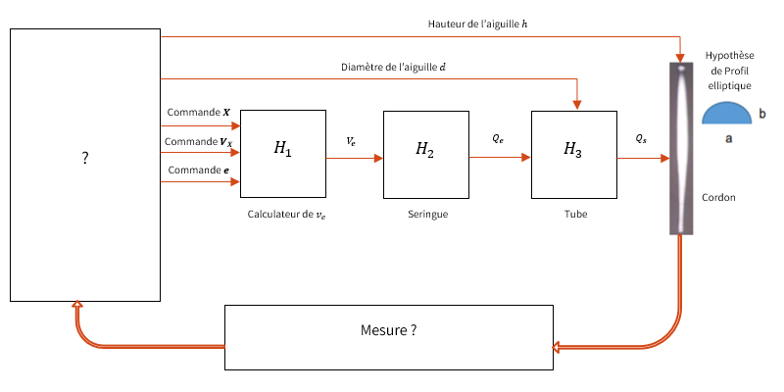

Figure 36 : Schéma bloc avant modélisation du système

Les schéma-blocs permettent d’apporter une représentation graphique simplifié d’un circuit. Le but est de se concentrer sur les entrées et les sorties de chaque bloc plutôt que de vouloir connaitre ce qu’il se passe à l’intérieur. On associe alors une fonction à chaque bloc reliant entrées et sorties que l’on nomme fonction de transfert ayant pour formule :

À l’aide du schéma-bloc présenté plus haut, nous pouvons alors déterminer les fonctions de transfert du circuit.

#### Calcul de

En entrée il y a 3 valeurs :

* , une distance en mm (liée aux déplacements de la machine)
* , une vitesse en mm/s (liée à la vitesse de la machine)
* , une distance en mm (liée au déplacement du piston dans la seringue)

En sortie il y a une valeur :

* , une vitesse en mm/s (liée à la vitesse en sortie de la seringue)

est le calculateur de . Il faut donc trouver une vitesse à partir de deux distances et une autre vitesse, avec l’étude des dimensions, les solutions suivantes sont avancées :

Les distances s’annulent et donc une vitesse est trouvée. Nous savons que (la vitesse de la machine) est liée à (le déplacement de la machine), en prenant en compte l’étude de dimension précédemment trouvée alors donc nous avons :

Enfin il faut annuler la distance pour trouver une vitesse, donc multiplier l’ensemble par  :

La solution est donc :

La valeur de nous sera ensuite donnée dans le contexte du projet et confirmera notre calcul.

#### Calcul de :

En entrée il y a une valeur :

* : Une vitesse en mm/s (liée à la vitesse en sortie de la seringue, en entrée du tube)

En sortie il y a une valeur :

* : Un débit en mm³/s (liée au débit en sortie de la seringue, en entrée du tube)

Il faut donc trouver un débit à partir d’une vitesse, à l’aide de la formule, il est possible de poser les dimensions suivantes :

On sait que la valeur du débit correspond à la valeur en sortie de la seringue, et que la vitesse correspond à la vitesse du liquide à la sortie de la seringue. La surface doit donc correspondre à la surface du trou de sortie de la seringue. Celle-ci a été trouvée précédemment et vaut

La solution est donc :

#### Calcul de :

En entrée il y a deux valeurs :

* une vitesse en mm³/s (liée au débit en sortie de la seringue, et aussi en entrée du tube)
* une distance en mm (liée au diamètre de l’aiguille, elle est comptée comme constante dans la formule pour trouver )

En sortie il y a une valeur :

* un débit en mm³/s (liée au débit en sortie de l’aiguille)

D’après la formule

*Rappel :*

Nous utiliserons, ici, la transformation de Laplace. Cette transformation va nous permettre de simplifier l’équation de notre fonction de transfert. La transformation de Laplace apporte une solution pour des problèmes complexes impliquant plusieurs équations différentielles comme dans notre cas ici.

Mise en version de Laplace :

La transformation de Laplace implique que nous travaillions maintenant dans un domaine laplacien (noté avec la variable ).

Application de la formule des fonctions de transfert pour trouver :

La solution remis sur est donc :

### Schéma bloc après la modélisation du système

Hauteur de l’aiguille en mm

Diamètre de l’aiguille en mm

Hypothèse de Profil elliptique

Une commande qui équivaut à la distance à parcourir en régime forcé en **mm**

Une commande qui équivaut à la vitesse de déplacement de la machine en **mm/nm** (sera converti en mm/s)

Une commande qui équivaut à la vitesse du piston dans la seringue en **mm**

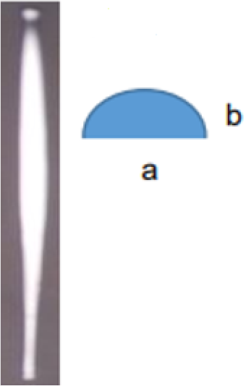

en mm³/s

en mm³/s

en mm/s

Commande

Commande

Commande

Largeur du cordon en mm

Tube

Seringue

Calculateur de

Mesure prélevée sur l’image du cordon de colle

Figure 37 : Schéma bloc après la modélisation du système

*Note : est une constante de temps et est différente de la valeur T (passage du régime forcé au régime libre). En effet, représente le temps que prend le système à obtenir un débit de sortie convenable pour déposer la colle de façon linéaire (avant d’atteindre T).*

### Calcul du circuit ouvert

Même si le schéma bloc paraît fermé, la mesures des grandeurs caractéristiques n’est actuellement pas automatique. Aucune régulation n’a lieu et la colle n’est pas réapprovisionnée automatiquement. En effet, il faut tout d’abord traiter la photo du cordon de colle puis, l’exploiter avec le logiciel Piximètre afin de déterminer ces métriques. Ces métriques correspondent à la largeur maximale du cordon, ainsi qu’à sa longueur totale. Sachant que les mesures ne sont pas automatiques, alors il n’est pas possible de parler de circuit fermé, mais plutôt de circuit ouvert. Voici donc la formule obtenue du débit en sortie :

### Détermination de

Un des objectifs est de pouvoir prévoir la largeur finale du cordon de colle en fonction du temps. Une première recherche dans un cas idéal, c’est-à-dire un cas linéaire sera effectué. Puis celui-ci sera mis de sorte qu’il se rapproche le plus de la réalité, à savoir dans un cas plus élastique impliquant un régime forcé puis, un régime libre. Le point de départ pour trouver la largeur du cordon de colle en fonction du temps se fera à partir de la formule de la surface d’une demi-ellipse dans le temps. Ensuite, pour appliquer l’élasticité, la formule du débit en fonction de la surface sera appliquée pour enfin utiliser la formule du schéma bloc précédemment trouvé dans les solutions finales.

#### Premières données et formules

Formule de la surface d’une demi-ellipse déjà présentée plus haut :

Dans notre cas  représente un diamètre, il faut donc le diviser par 2 :

Mise en fonction de t :

Dans un cas idéal, le rapport entre et est constant. Nous avons ici et en fonction de dans un cas linéaire, alors et . La formule devient donc :

La formule de la surface en fonction du débit étant :

Formule pour trouver grâce au schéma bloc () :

#### Calcul général de

Il est possible maintenant de trouver  (en fonction de la surface):

(Rappel : avec constant)

#### Calcul de pour le régime forcé

Avec la formule du débit en régime forcé trouvé précédemment :

Et en utilisant précédemment cité alors :

Pour :

#### Calcul de pour le régime libre

Avec la formule du débit en régime forcé trouvé précédemment :

Et en utilisant précédemment cité alors :

Pour :

#### Détermination de

Il est généralement possible d’analyser le comportement d’un système en observant le comportement de sa sortie en fonction d’un signal d’entrée. Plusieurs types de signaux d’entrée existent parmi lesquels :

* L’échelon

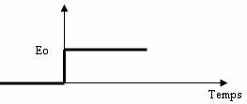

Figure 38 : Exemple d'un signal de type "échelon"

* La rampe

Figure 39 : Exemple d'un signal de type "rampe"

* L’impulsion

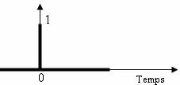

Figure 40 : Exemple d'un signal de type "impulsion"

* Etc

Chaque signal d’entrée possède donc sa propre réponse de sortie. Pour revenir à notre système, il est possible de s’apercevoir que la fonction du débit de colle en sortie (régime forcé) est de type réponse à une entrée d’échelon :

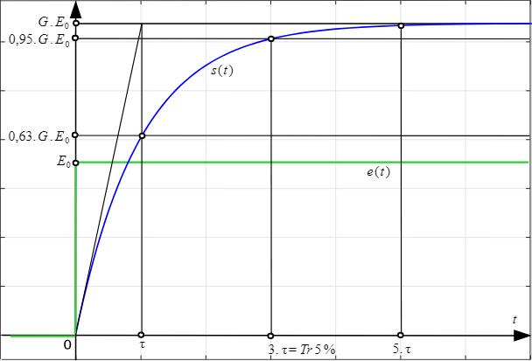

Figure 41 : Exemple de réponse de sortie pour un signal d'entrée de type "échelon"

Cette réponse définit une valeur de correspondant à 63% de la valeur maximale de notre fonction de réponses (fonction du débit de colle en sortie du tube). En reprenant notre équation, il est possible d’étudier sa limite :

Nous pouvons donc admette que la valeur , constante de temps définie plus haut, correspond à 63% de la constante de débit d’entrée notée , soit :

L’ensemble du mécanisme de dépôt de colle est maintenant modélisé de façon mathématique. Cependant, pour valider nos calculs, nous allons devoir passer par une étape d’expérimentation concrète de l’outil en situation réelle. Ces tests vont nous permettre de savoir si une différence existe entre nos calculs théoriques et la réalité concernant le choix de la meilleure buse par exemple.

# Plans d’expériences

Le plan d’expériences présenté ici sera une version théorique réalisé à l’aide des différentes valeurs fournies pour les paramètres de l’expérience. Cette étape du livrable sera divisée en différentes parties qui représenteront chacune une étape du plan d’expériences.

Les plans d'expériences (DOE en anglais) permettent d'analyser simultanément les effets de variables d'entrée (facteurs) sur une variable de sortie (réponse). Ces plans d'expériences consistent en une série de tests au cours desquels les variables d'entrée sont intentionnellement modifiées. Les données sont collectées à chaque test. Les plans d'expériences permettent d'identifier les conditions des procédés et les composants des produits qui influent sur la qualité, et de déterminer ainsi les paramètres offrant des résultats optimaux pour la réponse attendue.

Nous utiliserons ici ces plans afin de déterminer la fonction objective de 2 variables modélisant le cordon de colle attendu. Cette fonction nous permettra d’avoir une idée des paramètres affectant le plus ces variables.

## Définition de la réponse à optimiser

Dans notre cas, nos relevés vont se porter sur 2 valeurs précises :

* : largeur maximale du cordon de colle déposé
* : distance à partir de laquelle le débit de colle en sortie devient constant et se stabilise afin d’obtenir un cordon de colle respectant les attentes.

À chaque expérience / changement des valeurs en entrée, nous relèverons donc ces 2 valeurs de réponse.

## Définition des paramètres / facteurs

Pour notre situation, nous avons 2 types de variables :

* Les paramètres fixes
  + Le déplacement de l’aiguille de l’encolleuse ( en mm)
  + Le diamètre de sortie de l’aiguille non programmable ( en mm)
* Les paramètres variables ou facteurs
  + Le déplacement du piston seringue ( en mm, intervalle de à )
  + La hauteur de l’aiguille ( en mm, intervalle de à )
  + La vitesse de déplacement de l’aiguille ( en mm/min, intervalle de à )

Les paramètres que nous souhaitons étudier sont les paramètres variables que l’on appellera également facteurs en fonction du diamètre de la buse (la buse est fixe car celle-ci nécessite une manipulation à chaque changement de diamètre). Chaque buse inclura donc l’ensemble des tests pour les 2 réponses à observer. Le déplacement de l’aiguille, quant à lui, reste constant et donc ne sera pas étudié dans les expériences.

Il est à noter également que chaque facteur possède 2 niveaux. Les niveaux représentent les valeurs que peuvent prendre chacune des variables énoncées précédemment. Ici, chaque variable peut prendre sa valeur min ou sa valeur max.

## Définition de la table

Avec 3 facteurs pour 2 niveaux chacun, il est plutôt aisé de trouver le nombre d’expériences que nous allons devoir réaliser :

Avec :

* , le nombre de niveaux par facteur
* , le nombre de facteurs

En testant 4 buses de diamètres différents, nous obtenons donc 32 expériences différentes nécessitant parfois une intervention et une manipulation manuelle. Malheureusement, étudier l’intégralité des tests d’un plan d’expériences est généralement chronophage et couteux. Pour remédier à ce problème, nous utiliserons la méthode Taguchi pour les plans d’expériences.

La méthode Taguchi propose l’utilisation de plans fractionnaires (à contrario des plans complets réalisant l’intégralité des expériences) et répond ainsi à la question suivante : « Est-il nécessaire de réaliser toutes les expériences du plan complet pour estimer le modèle du système ? ». Les plans de Taguchi évaluent les effets des facteurs sur la moyenne et sur la variation de la réponse. Le plan est équilibré de telle sorte que les niveaux de facteurs sont également pondérés. Ainsi, chaque facteur peut être évalué indépendamment de tous les autres et l'effet d'un facteur n'influence pas l'estimation d'un autre facteur.

La méthode propose alors des plans de taille prédéfinie :

* **L4** ()
* **L8** ()
* **L9** ()
* **L12** ()
* Etc

Avec la notation suivante :

Pour le moment, nous travaillons avec un simulateur (script Scilab, voir les figures 23 et 24 de la partie « Annexes » ) nous permettant de faire beaucoup d’essais rapidement tout en étant le plus proche possible de la réalité. Ce script sera utilisé pour ce rapport ce qui implique que nous testerons toutes les expériences possibles. Cependant, la méthode Taguchi sera probablement utilisée lors des essais concrets avec la machine pour les prochains rapports de ce projet.

## Définition des niveaux

Comme cité légèrement plus haut, nos facteurs pourront varier en fonction de 2 valeurs pour chaque. Au lieu d’écrire directement les valeurs correspondantes dans les plans d’expériences, un système de tests classique se base sur des notations particulières :

* **Les notations réelles ou entières :** correspondent aux grandeurs physiques des variables via une échelle ou une normalisation préétablie.
* **Les notations à niveaux croissants :** représentation des niveaux respectivement par des valeurs croissantes (1, 2, 3, …). Très prisées dans les plans fractionnaires mais difficile à mettre en œuvre pour étudier les interactions car souvent, en plans fractionnaires, les facteurs sont multimodaux et leur nombre est supérieur à 3.
* **Les notations de Yates (niveaux codés) :** Les niveaux sont représentés par des signes +(1) et −(1) symbolisant respectivement le niveau le plus élevé et le plus bas d’un facteur. Très pratiques pour étudier les facteurs continus, mais aussi pour étudier des interactions car la modalité des facteurs est limitée à 2.

Dans notre cas, les notations de Yates nous semblent idéales puisque liées également à la notion de minimum et de maximum (2 niveaux). Il est donc maintenant possible de faire correspondre nos valeurs à cette notation :

|  |  |  |
| --- | --- | --- |
|  | **Valeur min (-1)** | **Valeur max (1)** |
| **h** | 0,2 | 0,8 |
| **e** | 0,4 | 0,8 |
| **Vx** | 200 | 600 |

Figure 42 : Définition des niveaux pour chaque variable des plans d'expériences

*Note : Le projet propose aussi l’utilisation de la variable de à la place de dans certains cas. Il est important de comprendre ici que ces deux variables ont exactement le même sens de variation puisque la variable est une constante. Les résultats sont donc les mêmes quoiqu’il arrive.*

## Expérimentation

Enfin, il ne restait plus qu’à déterminer la formule représentant la modélisation des réponses et issues du plan d’expériences. Ce calcul représente la somme des produits des effets de chaque facteur ainsi que des interactions avec les résultats de chaque expérience. Il est à noter toutefois que cette fonction (aussi appelée fonction objective) n’est pas une vraie formule théorique mais une formule se basant sur des expériences concrètes.

Ce qui nous fait donc 8 formules avec chacun différents effets :

* 4 formules pour la réponse
* 4 formules pour la réponse

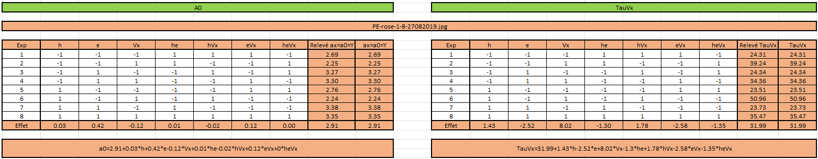

Figure 43 : Exemple d'un plan d'expériences pour la buse rose

La figure ci-dessus montre que toutes les variables ont été encodées sur 2 niveaux et que toutes les possibilités ont donc été testées. Les plans complets tels que ceux que nous utilisons ici étudient également les interactions (factorisations des variables) entre les variables d’entrée (corrélations). Chaque effet (influence d’une variable sur la moyenne de la réponse étudiée) d’une variable sur la réponse a été calculé pour ainsi former la fonction objective de nos 2 réponses. Ces effets peuvent se comparer dans un type de graphique nommé graphe des effets :

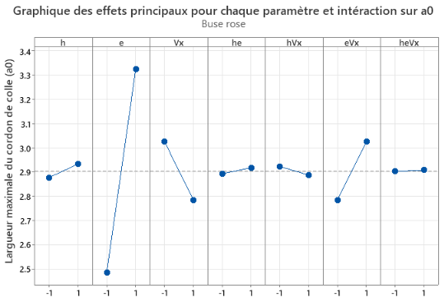

Figure 44 : Graphe des effets pour chaque paramètre et interaction sur a0 (buse rose)

L’ensemble des plans d’expériences ainsi que les graphes des effets associés sont disponibles dans la partie « Annexes » de ce rapport (figures 8 à 22). Dans l’exemple ci-dessus, il est très facile de comprendre que c’est la variable qui influe le plus sur la réponse par exemple.

Toutes ces formules ont ensuite été insérées dans le simulateur pour valider les résultats théoriques grâce à une simulation de chaque expérience. Les résultats retournés par le simulateur correspondent parfaitement aux résultats représentés dans les différents plans d’expériences théoriques.

## Interprétation des résultats

L’interprétation des résultats obtenus permet de diminuer le nombre d’expériences à mener sur une encolleuse réelle. Pour faire cela, il faut mettre en place des filtres permettant de supprimer certaines expériences du résultat final.

Ici, ce nombre final a été diminué à 8 expériences. Les filtres mis en place sont représentés dans la figure 13 de la partie « Annexes ». Il est possible et facile d’observer l’impact des différents paramètres et interactions sur les résultats et . Sur les annexes 8 à 14, il est parfaitement visible que les paramètres les plus influents sur les résultats finaux sont et .

Dans un premier temps, la surface de l’ellipse théorique a été calculée. Cela va permettre de supprimer les expériences donnant une surface d’ellipse supérieur à 2 mm² que nous ne souhaitons pas (cela représente 8 expériences).

Ensuite, la moyenne de tous les a été calculée et tous les résultats supérieurs à cette moyenne ont été supprimés (cela représente 14 expériences). La contrainte principale du traçage de cordon de colle est que doit être le plus petit possible car le temps d’augmentation du débit dans le tuyau doit être le plus optimal possible.

L’étape suivante a été de garder seulement les expériences positives au filtre de la surface de l’ellipse et au filtre des supérieurs à la moyenne générale des . Grâce à ces étapes, il ne reste que 13 expériences possibles à effectuer avec une encolleuse réelle.

Ce nombre d’expérience était encore trop élevé et le temps alloué pour mettre en place ces expériences réelles aurait été trop important. C’est pourquoi, la contrainte de a été une nouvelle fois utilisée. Cette fois, il a été décidé de prendre seulement les 2 expériences avec le le plus faible pour chaque buse parmi les 13 expériences restantes afin de tester équitablement l’ensemble des buses lors des tests concrets.

Enfin, les meilleurs ont été comparés pour ne choisir que la meilleure buse théorique selon le simulateur. La meilleure buse finale théorique en fonction de l’interprétation des données est donc la buse grise ce qui diffère avec nos calculs réalisés plus haut qui vantaient l’utilisation de la buse olive.

# Conclusion

Ce rapport aura donc été, pour notre équipe, la découverte de l’outil CR20 fourni par la société Tobeca. Réaliser une analyse fonctionnelle ainsi qu’une analyse des potentiels risques nous a permis de comprendre les enjeux et les contraintes de l’intégration d’un tel système au sein d’une chaîne de production. Dans un autre temps, l’ensemble du système d’encollage aura été modélisé mathématiquement afin de proposer une approche théorique idéale en fonction des attentes initiales. Les résultats de cette modélisation mathématique ont cependant été remis en cause après une expérimentation de l’outil grâce à un simulateur. Quoiqu’il arrive, notre équipe possède maintenant une certaine connaissance du système qui va nous permettre d’appréhender beaucoup plus facilement l’intégration de cette encolleuse dans une chaîne de production.

Les prochains rapports vont donc se concentrer sur des aspects plus concrets tels que le traitement de l’image à travers le Raspberry Pi ou encore sur le système de dépôts de colle adaptés maintenant à des capots de téléphones.

# Annexes

Annexe 1 : Diagramme FAST des fonctions principales de l'encolleuse 56

Annexe 2 : Diagramme FAST de la fonction contrainte 1 de l'encolleuse 56

Annexe 3 : Diagramme FAST de la fonction contrainte 2 de l'encolleuse 56

Annexe 4 : Diagramme FAST des fonctions contraintes 3, 4 et 5 de l'encolleuse 57

Annexe 5 : Diagramme FAST de la fonction contrainte 6 de l'encolleuse 57

Annexe 6 : Diagramme FAST de la fonction contrainte 7 de l'encolleuse 57

Annexe 7 : Diagramme FAST de la fonction contrainte 8 de l'encolleuse 58

Annexe 8 : Paramètres des différentes expériences 58

Annexe 9 : Plan d'expériences de la buse rose 58

Annexe 10 : Plan d'expériences de la buse verte 58

Annexe 11 : Plan d'expériences de la buse grise 59

Annexe 12 : Plan d'expériences de la buse olive 59

Annexe 13 : Sélection des meilleurs résultats de tests théoriques en fonction de a0 et de TauVx 59

Annexe 14 : Sélection de la meilleure buse en fonction des tests théoriques 59

Annexe 15 : Graphique des effets de la buse rose pour la réponse a0 60

Annexe 16 : Graphique des effets de la buse rose pour la réponse TauVx 60

Annexe 17 : Graphique des effets de la buse verte pour la réponse a0 61

Annexe 18 : Graphique des effets de la buse verte pour la réponse TauVx 61

Annexe 19 : Graphique des effets de la buse grise pour la réponse a0 62

Annexe 20 : Graphique des effets de la buse grise pour la réponse TauVx 62

Annexe 21 : Graphique des effets de la buse olive pour la réponse a0 63

Annexe 22 : Graphique des effets de la buse olive pour la réponse TauVx 63

Annexe 23 : Simulation des essaies théoriques (1) 64

Annexe 24 : Simulation des essaies théoriques (2) 64

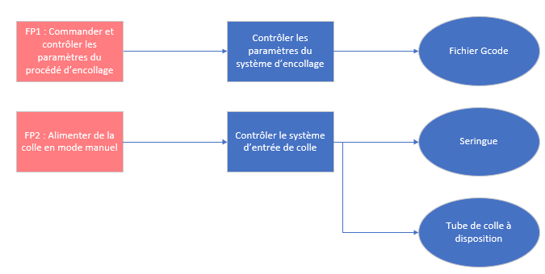

Annexe 1 : Diagramme FAST des fonctions principales de l'encolleuse

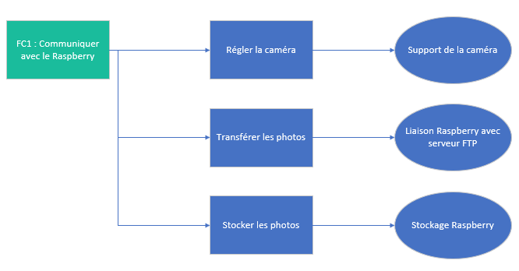

Annexe 2 : Diagramme FAST de la fonction contrainte 1 de l'encolleuse

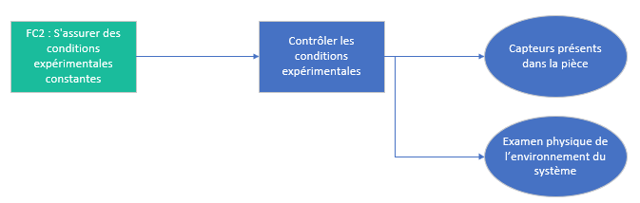

Annexe 3 : Diagramme FAST de la fonction contrainte 2 de l'encolleuse

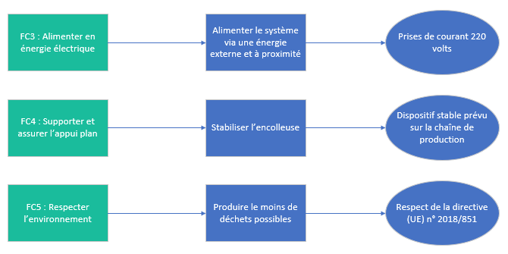

Annexe 4 : Diagramme FAST des fonctions contraintes 3, 4 et 5 de l'encolleuse

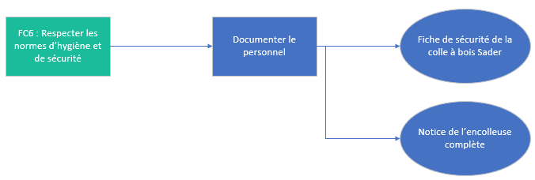

Annexe 5 : Diagramme FAST de la fonction contrainte 6 de l'encolleuse

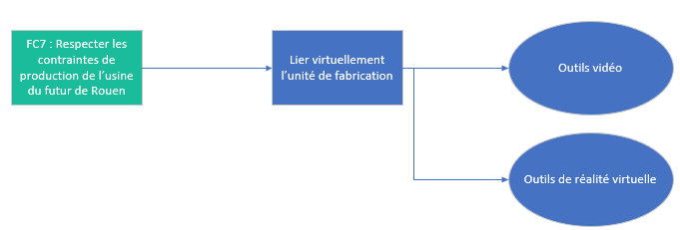

Annexe 6 : Diagramme FAST de la fonction contrainte 7 de l'encolleuse

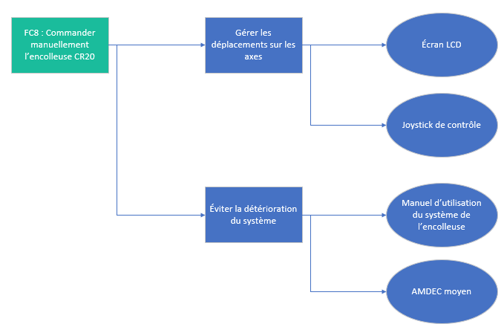

Annexe 7 : Diagramme FAST de la fonction contrainte 8 de l'encolleuse

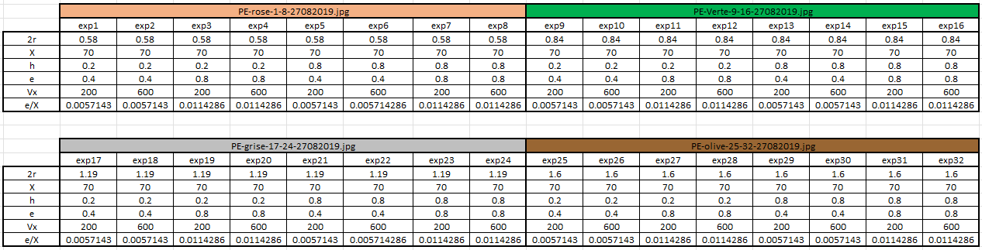

Annexe 8 : Paramètres des différentes expériences



Annexe 9 : Plan d'expériences de la buse rose

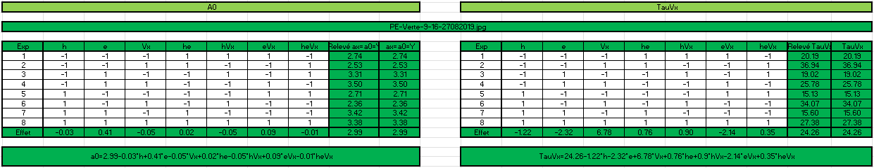

Annexe 10 : Plan d'expériences de la buse verte

Annexe 11 : Plan d'expériences de la buse grise

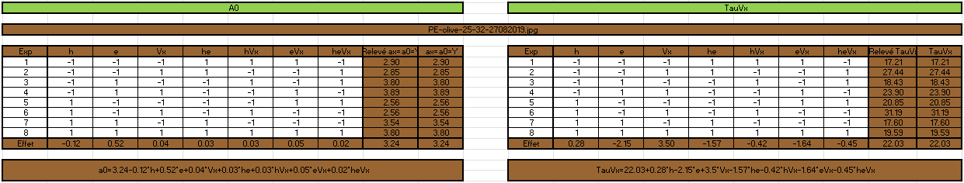

Annexe 12 : Plan d'expériences de la buse olive

Annexe 13 : Sélection des meilleurs résultats de tests théoriques en fonction de a0 et de TauVx

Annexe 14 : Sélection de la meilleure buse en fonction des tests théoriques



Annexe 15 : Graphique des effets de la buse rose pour la réponse a0

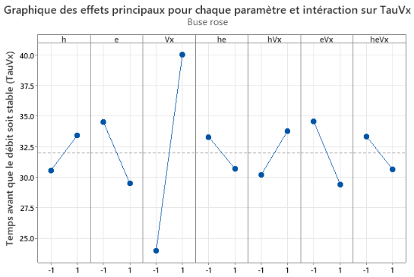

Annexe 16 : Graphique des effets de la buse rose pour la réponse TauVx

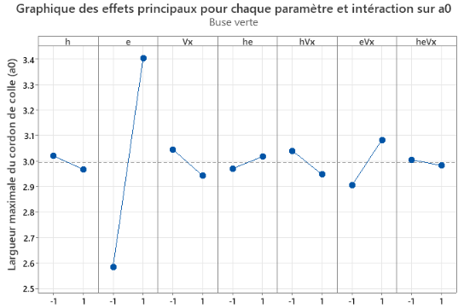

Annexe 17 : Graphique des effets de la buse verte pour la réponse a0

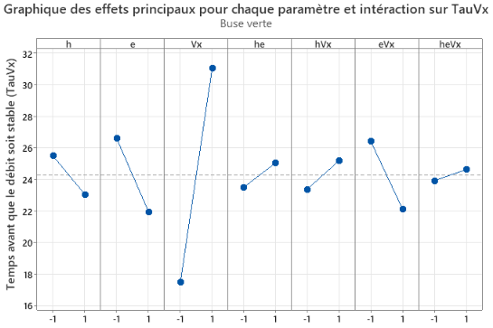

Annexe 18 : Graphique des effets de la buse verte pour la réponse TauVx

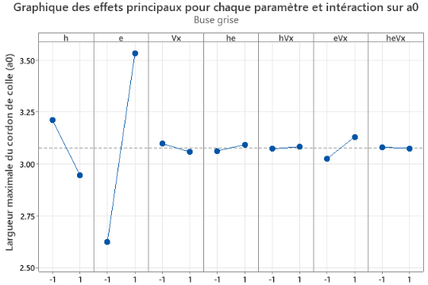

Annexe 19 : Graphique des effets de la buse grise pour la réponse a0

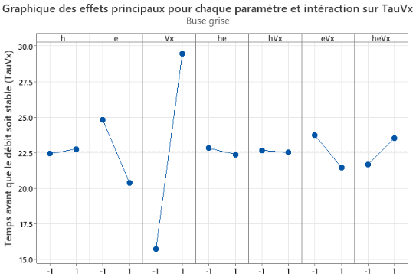

Annexe 20 : Graphique des effets de la buse grise pour la réponse TauVx

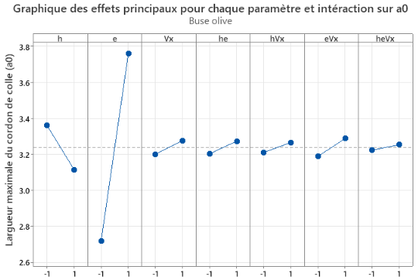

Annexe 21 : Graphique des effets de la buse olive pour la réponse a0

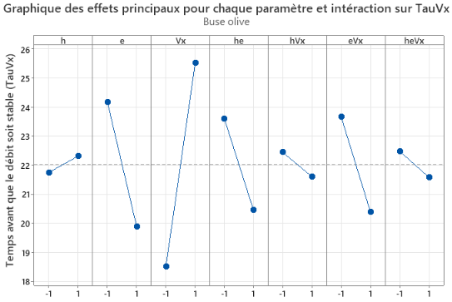

Annexe 22 : Graphique des effets de la buse olive pour la réponse TauVx

Annexe 23 : Simulation des essaies théoriques (1)

Annexe 24 : Simulation des essaies théoriques (2)